TÒA ÁN NHÂN DÂN TỐI CAO  -------  Số: 88/TANDTC-PC  V/v: triển khai thực hiện mô hình  phòng xử án | CỘNG HÒA XÃ HỘI CHỦ NGHĨA VIỆT NAM  Độc lập - Tự do - Hạnh phúc  ------------------------------  Hà Nội, ngày 01 tháng 04 năm 2016

Kính gửi: Tòa án nhân dân và Tòa án quân sự các cấp

Ngày 27-11-2015, tại kỳ họp thứ 10, Quốc hội khóa XIII đã thông qua Bộ luật tố tụng hình sự năm 2015 nhằm thể chế hóa các định hướng, quan Điểm của Đảng về cải cách tư pháp; cụ thể hóa các quy định của Hiến pháp năm 2013, trong đó có quy định về “Nguyên tắc tranh tụng trong xét xử được bảo đảm”, “Quyền bào chữa của bị can, bị cáo, quyền bảo vệ lợi ích hợp pháp của đương sự được bảo đảm”.
Theo quy định tại Điều 257 Bộ luật tố tụng hình sự năm 2015 thì:
“1. Phòng xử án phải được bố trí thể hiện sự trang nghiêm, an toàn, bảo đảm sự bình đẳng giữa người thực hành quyền công tố và luật sư, người bào chữa khác.
2. Chánh án Tòa án nhân dân tối cao quy định chi Tiết Điều này”.
Đối với việc xét xử người dưới 18 tuổi (người chưa thành niên), Khoản 4 Điều 423 Bộ luật tố tụng hình sự năm 2015 quy định: “Phòng xử án được bố trí thân thiện, phù hợp với người dưới 18 tuổi”.
Nhằm thực hiện có hiệu quả các quy định nêu trên, trong thời gian vừa qua, Tòa án nhân dân tối cao đã tích cực triển khai việc nghiên cứu, xây dựng mô hình Phòng xử án đối với vụ án hình sự thông thường (Phụ lục 1 gửi kèm theo) và mô hình Phòng xử án đối với vụ án hình sự người dưới 18 tuổi (Phụ lục 2 gửi kèm theo).
Để đẩy nhanh việc tổ chức phiên tòa theo các mô hình Phòng xử án nêu trên, Tòa án nhân dân tối cao đề nghị các đồng chí Chánh án Tòa án nhân dân và Chánh án Tòa án quân sự các cấp khẩn trương góp ý kiến đối với mô hình Phòng xử án; đồng thời chỉ đạo các đơn vị chức năng lập dự toán chi Tiết gửi về Cục Kế hoạch - Tài chính để tổng hợp báo cáo Lãnh đạo Tòa án nhân dân tối cao; đồng thời chuẩn bị các Điều kiện cần thiết cho việc triển khai các mô hình Phòng xử án trên thực tế, bảo đảm Tiết kiệm và đúng quy định của pháp luật.
Tòa án nhân dân tối cao yêu cầu các đồng chí Chánh án Tòa án nhân dân và Chánh án Tòa án quân sự ngay sau khi nhận được Công văn này cần triển khai thực hiện nghiêm túc để bảo đảm, hoạt động xét xử Tòa án. Riêng ý kiến góp ý về mô hình Phòng xử án đề nghị gửi về Tòa án nhân dân tối cao (thông qua Vụ Pháp chế và Quản lý khoa học) trước thứ tư ngày 05-4-2016.
(Kèm theo Công văn này là Phụ lục 1: Mô hình Phòng xử án đối với vụ án hình sự thông thường và Phụ lục 2: Mô hình Phòng xử án đối với vụ án hình sự người dưới 18 tuổi)./.

Nơi nhận:  - Như kính gửi;  - Đ/c Chánh án TANTC (để b/c);  - Các Đ/c PCA TANDTC (để phối hợp);  - Cục Kế hoạch - Tài chính (để thực hiện);  - Lưu: VT (VP, Vụ PC& QLKH). | KT. CHÁNH ÁN  PHÓ CHÁNH ÁN  (Đã ký và đóng dấu)  Nguyễn Sơn

PHỤ LỤC 1
MÔ HÌNH PHÒNG XỬ ÁN ĐỐI VỚI VỤ ÁN HÌNH SỰ THÔNG THƯỜNG
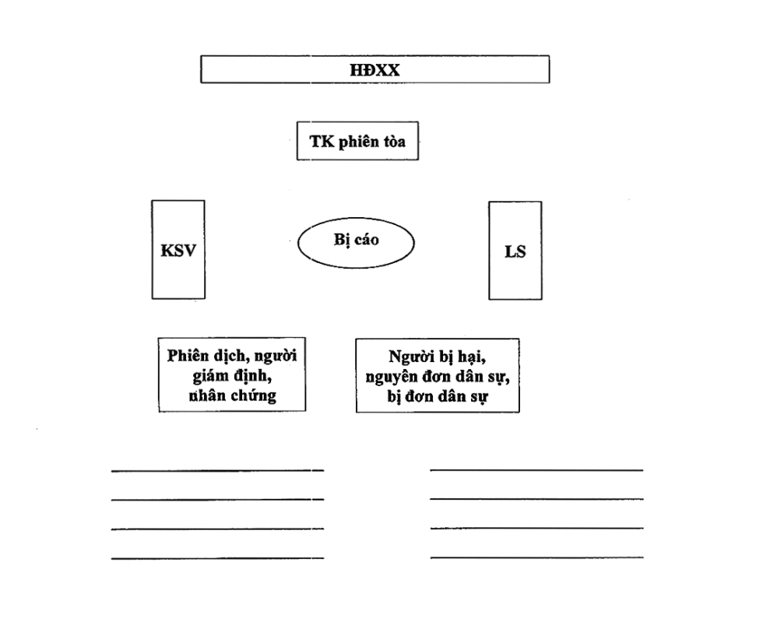

* Mô tả: Hội đồng xét xử ngồi trên bục cao nhất; Thư ký phiên tòa ngồi dưới một cấp, quay lưng vào Hội đồng xét xử; đại diện Viện kiểm sát và Luật sư bào chữa, bảo vệ quyền và lợi ích hợp pháp cho bị cáo, các đương sự ngồi đối diện nhau và ở phía dưới Hội đồng xét xử; thấp hơn nữa là vị trí của những người tham gia tố tụng, người tham dự phiên tòa.

PHỤ LỤC 2

MÔ HÌNH PHÒNG XỬ ÁN ĐỐI VỚI VỤ ÁN HÌNH SỰ NGƯỜI DƯỚI 18 TUỔI

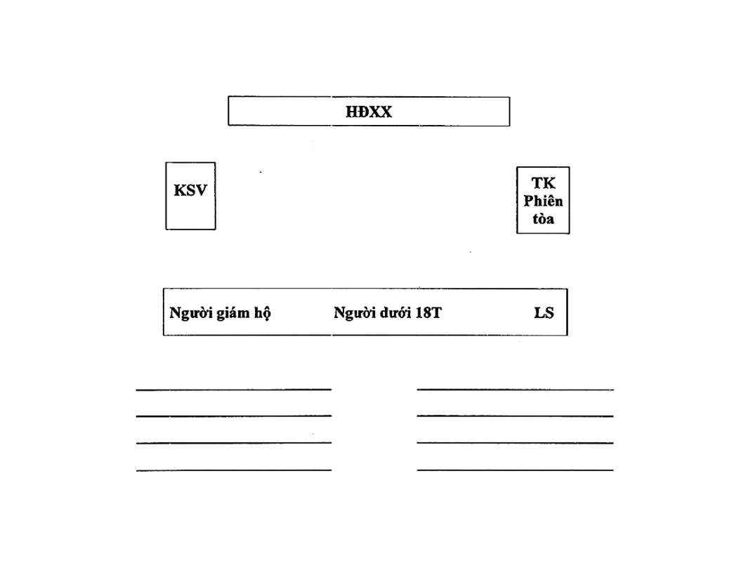

* Mô tả: Tất cả những người tiến hành tố tụng và người tham gia tố tụng đều ngồi trên một mặt phẳng; Hội đồng xét xử ngồi ở giữa; đại diện Viện kiểm sát ngồi ở bên phải của Hội đồng xét xử; Thư ký phiên tòa ngồi ở bên trái Hội đồng xét xử; Người giám hộ, người dưới 18 tuổi, Luật sư bào chữa, bảo vệ quyền và lợi ích hợp pháp cho người dưới 18 tuổi ngồi đối diện với Hội đồng xét xử.

Khoản 5 Điều 103 Hiến pháp năm 2013.
Khoản 7 Điều 103 Hiến pháp năm 2013.

